ج – التباين والانحراف المعياري
الحل
الوزن –الفئات- | التكرار | مركز الفئات xi | Xi fi | Xi ² fi
10 – 15 | 15 | 12.5 | 187.5 | 2343.75
16 – 21 | 18 | 18.5 | 33.3 | 6160.5
22 - 27 | 22 | 24.5 | 539 | 13205.5
28 – 33 | 15 | 30.5 | 457.5 | 13953.75
34 – 39 | 12 | 36.5 | 438 | 15987
40 – 45 | 10 | 42.5 | 425 | 18062.5
46 - 51 | 8 | 48.5 | 388 | 18818
 | n = 100 |  | 2468.3 | 88531

S² 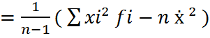
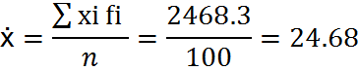
S² 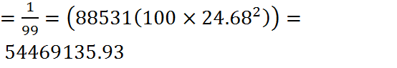 " شاكه بالجواب هنا "
s =√54469135.93 = 738032

د -الانحراف المتوسط
الحل
الوزن –الفئات- | التكرار | مركز الفئات xi | Xi fi | ( xi - ẋ ) | ( xi - ẋ ) fi
10 – 15 | 15 | 12.5 | 187.5 | -12.18 | 187.5
16 – 21 | 18 | 18.5 | 33.3 | -6.18 | 333
22 - 27 | 22 | 24.5 | 539 | -0.18 | 539
28 – 33 | 15 | 30.5 | 457.5 | 5.82 | 457.5
34 – 39 | 12 | 36.5 | 438 | 11.82 | 438
40 – 45 | 10 | 42.5 | 425 | 17.82 | 425
46 - 51 | 8 | 48.5 | 388 | 23.82 | 388
 | n = 100 |  | 2468.3 |  | 2768

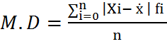
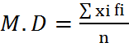 = 24.68

